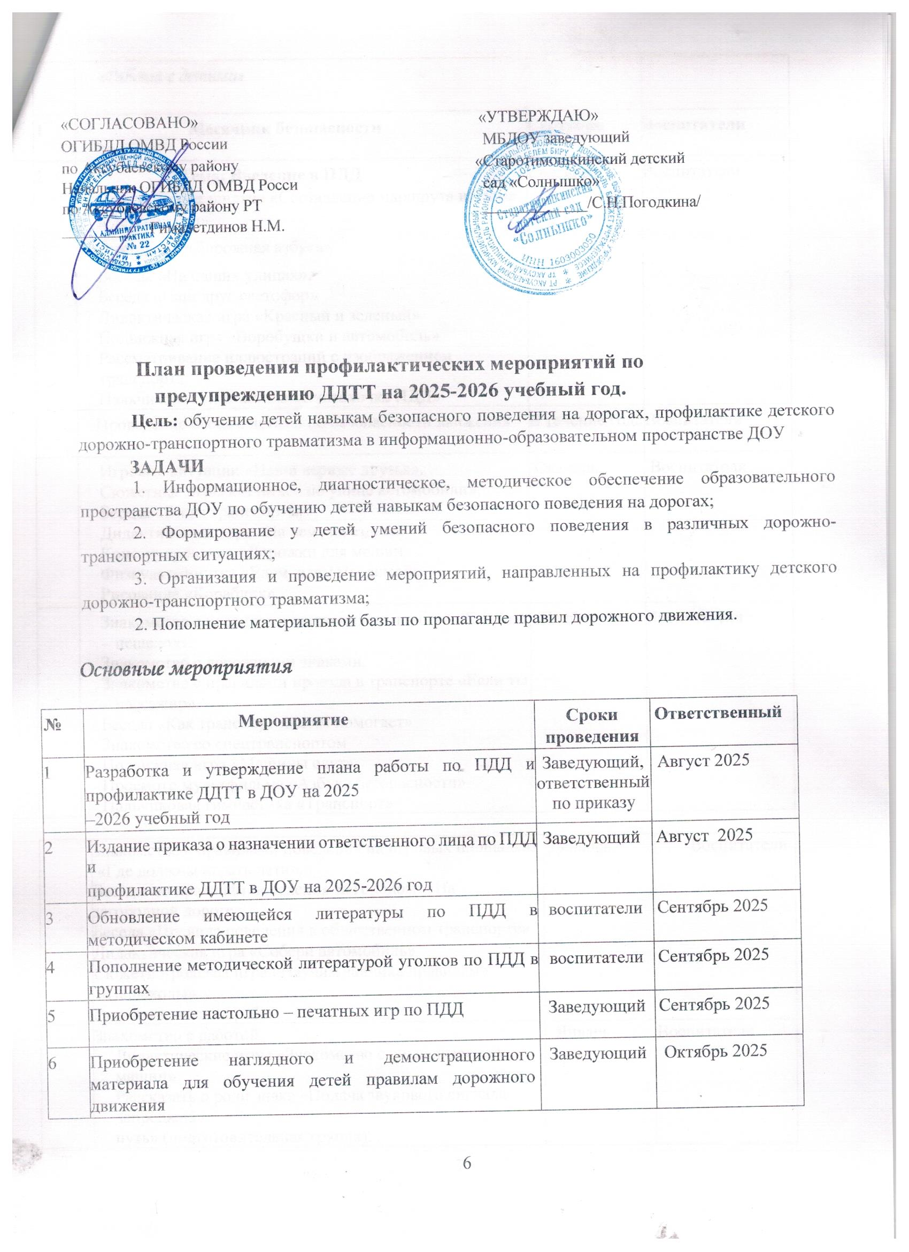

 | «Работа с детьми»
1 | Месячник безопасности | Сентябрь | Воспитатели
2 | Тема: Введение в ПДД  Практическое занятие «Составление маршрута из дома в детский сад».  Викторина «Дорожная азбука»  Беседы «На наших улицах».  Беседа «Наш друг светофор»  Дидактическая игра «Красный и зеленый»  Подвижная игра «Воробущки и автомобиль»  Рассматривание иллюстраций с изображением транспорта  Пальчиковая гимнастика «Считалочка ПДД» | Сентябрь | Воспитатели
 | Проведение бесед с детьми по безопасности движения | В течение года | Воспитатели
 | Игровые ситуации «Наши верные друзья».  Сюжетные игры «Мчаться по улице автомобили».  Беседа «Виды транспорта»  Дидактическая игра «На чем мы ездим»  Конструирование «Дорожки для машин»  Физкультминутка «Едем, едем мы домой»  Рисование «Кораблик» | Октябрь | Воспитатели
 | Знакомство с правилами движения на дорогах «Если ты – пешеход».  Знакомство с дорожными знаками.  Знакомство с правилами проезда в транспорте «Если ты – пассажир».  Беседа «Как транспорт людям помогает»  Знакомство со спецтранспортом  Подвижная игра «Машины едут»  Просмотр мультфильма «Азбука безопасности»  Пальчиковая гимнастика «Транспорт» | Ноябрь | Воспитатели

 | Знакомство с правилами поведения на игровых площадках  «Где должны играть дети».  Беседы по правилам поведения за городом: «На загородной дороге»  Беседа «Правила поведения в общественном транспорте»  Дидактическая игра «Собери автомобиль»  Сюжетно-ролевая игра «Научим зайчика правилам»  «Пешеходы»  Выставка детских работ | Декабрь | Воспитатели
 | Знакомство с работой  Дидактические игры «Знакомство с сигнализацией машин».  Рассказать о роли знака «Подача звукового сигнала запрещена».  путь» (подготовительная группа). . | Январь | Воспитатели
6. | Оформление информационных уголков (папки передвижки, консультационные папки, памятки, рекомендации и т.п.).  Наблюдение за автобусами на прогулке  Чтение сказки Д. Биссета «Про малютку-автобус»  Дидактическая игра «Собери машину»  Сюжетно-ролевая игра «Автобус»  Подвижная игра «Сигналы» | Февраль | Воспитатели
7. | Беседа «Как вести себя в автобусе»  Чтение стихотворения И. Толмакова «К нам приехала машина»  Дидактическая игра «Красный, зеленый»  Сюжетно-ролевая игра «Путешествие в автобус»  Подвижная игра «Мы – шоферы» | Март | Воспитатели
8. | Рассматривание иллюстраций разных видов транспорта  Чтение стихотворения А. Барто «Грузовик»  Дидактическая игра «Большой – маленький»  Сюжетно-ролевая игра «Покатаем кукол на машине»  Подвижная игра «Автомобили» | Апрель | Воспитатели
9. | Проведение праздника «Путешествие в страну дорожных знаков».  Беседа «Волшебные огоньки»  Чтение рассказов и стихов по теме «ПДД»  Дидактическая игра «Красный и зеленый»  Сюжетно-ролевая игра «Покатаем мишку на машине»  Подвижная игра «Цветные автомобили» | Май | Воспитатели
 | Взаимодействие со «Старотимошкинская СОШ»
1. | Выступление отряда ЮИД из «Старотимошкинская СОШ» «Мы засветились!» | октябрь | Воспитатели
2. | Акция «Рюкзачки-светлячки», световозвращающие элементы, изготовленные воспитанниками ДОУ для учащихся «Старотимошкинская СОШ» | ноябрь | Воспитатели
3. | Конкурсно-игровая программа в библиотеке «Старотимошкинская СОШ» «Знаете ли вы правила БДД?» для подготовительных групп | декабрь | Воспитатели
4.4. | Мастер –класс от учащихся «Старотимошкинская СОШ» для воспитанников ДОУ «Светофор –наш друг» | апрель | Воспитатели
4.5. | Привлечение первоклассников-выпускников ДОУ к изготовлению атрибутов для игр и проведению занятий по тематике | в течение года | Воспитатели и дети
 | Работа с родителями
 | Родительское собрание:  - «Как знакомить детей с ПДД»  - «Мой ребенок – будущий школьник»  - «Безопасность детей на дорогах» (групповые) | В течение года | Родители  Родители старших групп
 | Круглый стол «Чтобы не случилось беды! - меры предупреждения детского дорожно-транспортного травматизма, выпуск информационных листов «Родители - пример для детей» | Декабрь 2025 | родители
 | Анкетирование родителей: «Осторожно дорога!»  «Правила и безопасность дорожного движения! | Октябрь 2025 | родители
 | Наглядно-информационный материал | В течении года | Родители
 | Наглядная агитация (памятки, буклеты, листовки, журналы и т.д.) | В течении года | Родители
 | Проведение обучающих тренингов для родителей (законных представителей) на темы: Правила перевозки детей, Правила передвижения на вело – и мототранспорте, СИМах, Использование светоотражающих элементов. | В течение года | Родители
 | Работа с педагогами
 | Консультации:  - «Что должен знать воспитатель о работе с детьми по ПДД»  - «Система мероприятий в ДОУ по профилактике детского дорожно-транспортного травматизма».  - «Типичные ошибки при обучении детей ПДД»  - «Организация предметно-пространственной среды по ПДД в ДО»  - «Обучение детей наблюдательности на улице»  - «Организация работы по ПДД с родителями» | Сентябрь 2025г  Октябрь 2025г  Декабрь 2025г  Январь 2026г  Февраль 2026г  Апрель 2026г | Педагоги
 | Интеллектуальна игра:  - «Дорогой безопасности» | Сентябрь 2025 | педагоги
 | Смотр-уголков «Безопасность» | Сентябрь 2025, март 2026 | педагоги
 | Выставка пособий, дидактических игр и методических рекомендаций» | Апрель 2026 | педагоги

